**Тестирование**

Модульное тестирование — это процесс проверки отдельных частей программы на корректность работы. Оно помогает выявить ошибки на ранних этапах разработки и повысить надёжность программного обеспечения.

Модульное тестирование будет выполняться с помощью unit-тестов в Microsoft Visual Studio . Будут протестированы ключевые функции программы: авторизация, добавление достижений, создание объявлений и отображение дней рождения учеников.

Цель тестирования — убедиться в правильности работы логики программы, включая обработку как корректных, так и некорректных данных.

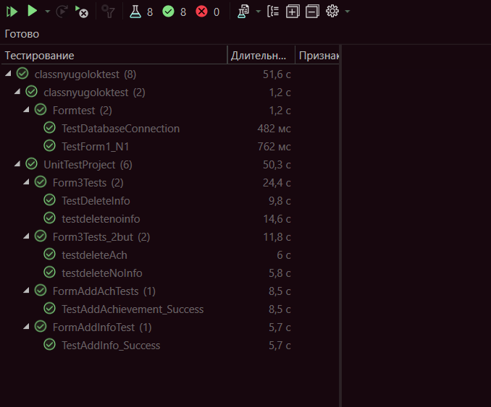

Рисунок 1 – Пройденные модульные тесты

Таблица 1 – Тест-кейсы для формы авторизации

|  |  |  |  |  |
| --- | --- | --- | --- | --- |
| ID | Входные данные | Цель | Ожидаемый результат | Результат |
| 1 | Ввод корректных данных:  Teacher123  123teacher | Тестирование  авторизации | Открытие формы | Открытие формы |
| 2 | Ничего не вводить | Тестирование  авторизации | Вывод сообщения об  ошибке | Вывод сообщения об ошибке |
| 3 | Ввод некорректных данных  132153315  123153242545 | Тестирование  авторизации | Вывод сообщения об  ошибке | Вывод сообщения об ошибке |

Таблица 2 - Тест-кейсы для формы добавления объявление

|  |  |  |  |  |
| --- | --- | --- | --- | --- |
| ID | Входные данные | Цель | Ожидаемый результат | Результат |
| 1 | Ввод корректных данных:  Текст объявления | Тестирование  добавления объявление | Добавление данных в  таблицу | Добавление данных в таблицу |
| 2 | Ничего не вводить | Тестирование  добавления объявление | Вывод сообщения об  ошибке | Вывод сообщения об ошибке |

Таблица 3 - Тест-кейсы для формы добавления достижения

|  |  |  |  |  |
| --- | --- | --- | --- | --- |
| ID | Входные данные | Цель | Ожидаемый результат | Результат |
| 1 | Ввод корректных данных:  Текст достижения  12.06.23 | Тестирование  добавления достижения | Добавление данных в  таблицу | Добавление данных в таблицу |
| 2 | Ничего не вводить | Тестирование  добавления достижения | Вывод сообщения об  ошибке | Вывод сообщения об ошибке |

Таблица 4 - Тест-кейсы для формы добавления студентов

|  |  |  |  |  |
| --- | --- | --- | --- | --- |
| ID | Входные данные | Цель | Ожидаемый результат | Результат |
| 1 | Ввод корректных данных:  Алиса Сергеева  St  St  12.06.10 | Тестирование  добавления Студента | Добавление данных в  таблицу | Добавление данных в таблицу |
| 2 | Ничего не вводить | Тестирование  добавления достижения | Вывод сообщения об  ошибке | Вывод сообщения об ошибке |

Интеграционное тестирование — это фаза тестирования программного обеспечения, которая проверяет взаимодействие между различными модулями или компонентами системы. В отличие от модульного тестирования, которое фокусируется на отдельных модулях, интеграционное тестирование проверяет, как эти модули работают вместе, как они обмениваются данными и как они взаимодействуют с другими частями системы.

Чтобы последовательно и безошибочно тестировать программу, необходимо составить тестовый граф. Тестовый граф используется в тестировании программного обеспечения, особенно в методах структурного тестирования, для обеспечения полного покрытия кода тестами. Он представляет собой визуальное представление логической структуры программы, отображающее пути выполнения и условия перехода между ними. Цель использования тестового графа — гарантировать, что каждый путь выполнения программы будет протестирован, по крайней мере, один раз, представлен на рисунке 18.

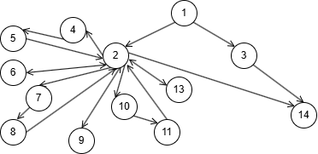

Пояснения по графу:

1. Запуск
2. Открытие формы Учитель
3. Открытие формы Ученик
4. Добавление записи в таблицу Объявления
5. Сохранение изменений в таблице Объявления
6. Удаление в таблице Объявления
7. Добавление записи в таблицу Достижения
8. Сохранение изменений в таблице Достижения
9. Удаление в таблице Достижения
10. Добавление записи в таблицу Студенты
11. Сохранение изменений в таблице Студенты
12. Удаление в таблице Студенты
13. Закрытие приложения

Рисунок 2 – Тестовый граф программы

Тестовые пути:

Т1: 1-2-4-5-2-14

Т2: 1-2-6-2-14

Т3: 1-2-4-5-2-6-2-14

Т4: 1-2-7-8-2-14

Т5: 1-2-9-2-14

Т6: 1- 2-13-2-14

Т7: 1-2-10-11-2-14

Т8: 1-2-7-8-2-9-2-14

Т9: 1-2-10-11-2-13-2-14

Т10: 1-3-14

Таблица интеграционное тестирование

|  |  |  |
| --- | --- | --- |
| Идентификатор тестового пути | Цель теста | Ожидаемый результат |
| Т1 | Проверить связь между начальной формой, формой Учителя, методами добавления объявлений | Успешная связь между модулями |
| Т2 | Проверить связь между начальной формой, формой Учителя, методом удаления объявлений | Успешная связь между модулями |
| Т3 | Проверить связь между начальной формой, формой Учителя, методами добавления и удаления объявлений | Успешная связь между модулями |
| Т4 | Проверить связь между начальной формой, формой Учителя, методами добавления достижений | Успешная связь между модулями |
| Т5 | Проверить связь между начальной формой, формой Учителя, методом удаления достижений | Успешная связь между модулями |
| Т6 | Проверить связь между начальной формой, формой Учителя, методами добавления и удаления достижений | Успешная связь между модулями |
| Т7 | Проверить связь между начальной формой, формой Учителя, методами добавлениястудентов | Успешная связь между модулями |
| Т8 | Проверить связь между начальной формой, формой Учителя, методом удаления студентов | Успешная связь между модулями |
| Т9 | Проверить связь между начальной формой, формой Учителя, методами добавления и удаления студентов | Успешная связь между модулями |
| Т10 | Проверить связь между начальной формой, формой Ученика | Успешная связь между модулями |

Системное тестирование — это тип тестирования программного обеспечения, который проверяет систему в целом, как единое целое. Он проводится после интеграционного тестирования и направлен на проверку того, что система соответствует всем требованиям, функционирует как ожидается и отвечает на запросы пользователя.

В отличие от модульного или интеграционного тестирования, которые фокусируются на отдельных компонентах или их взаимодействии, системное тестирование рассматривает систему как законченный продукт. Тестирование проводится, как правило, в среде, максимально приближенной к реальной рабочей среде.

Минимальные требования:

* процессор с тактовой частотой не менее 1 ГГц;
* 32/64-битная версия Microsoft Windows 11;
* оперативная память объемом не менее 2ГБ;
* 3 Мб свободного места на диске.

Программа тестируется на системе со следующими характеристиками:

* Процессор AMD Ryzen 5 5560U with Radeon Graphics 2.30 GHz;
* Оперативная память 16,0 ГБ (доступно: 15,4 ГБ);
* Тип системы 64-разрядная операционная система, процессор x64;
* SSD 475 ГБ;

С помощью Диспетчера задач можно посмотреть загрузку системы приложения. Они выглядят следующим образом:



Рисунок 3 – Диспетчер задач

Как видно из рисунка 29, максимальное потребление ресурсов составило 6,9 МБ.